الفصل الثاني: خطوط الإرسال
1- المبدأ العام: يعمل خط الارسال على نقل الطاقة من جهاز الارسال الى الهوائي ومن الهوائي الى جهاز الاستقبال.
يتم تحديد خصائص خط الارسال وفقاً لمل يلي: طول الخط، حجم الاسلاك، المادة العازلة المستخدمة بين الاسلاك.
يمكن أعتبار خط الارسال كسلسلة من المحاثات، المقاومات والمكثفات.
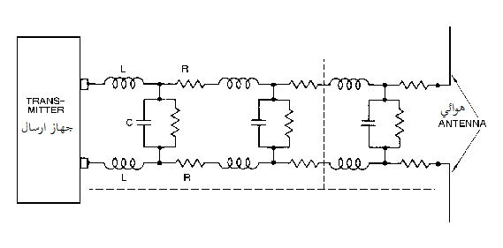
يزداد الفقد في خط الارسال مع زيادة التردد نتيجة لزيادة المفاعلة الحثية.
يتم تحديد زمن عبور الطاقة لخط الارسال وفقاً للمعادلة التالية:
t(s) = L/V
حيث ان:
_ زمن انتقال الموجة.t(s)
- طول الكابل. L
1
V- سرعة الطاقة في الفضاء الحر.
2- الدائرة المكافئة لخط الارسال:
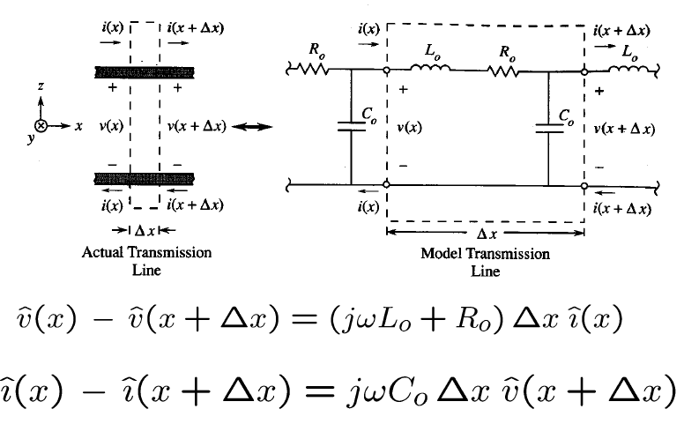
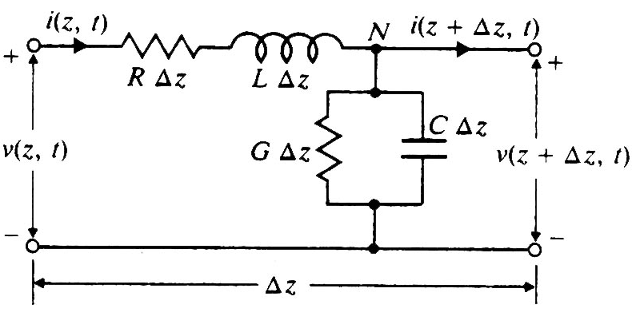
2
معادلات الفولطية والتيار لخط الارسال:
V(z,t) = V exp(-αz) cos(ω t - βz)
I(z,t) = (I exp(-αz) cos(ω t - βz))/Z_{c}
حيث ان:
V و I مطال (اتساع) الفولطية والتيار.
ω تردد الزاوية rad/sec)).
Z_{c} = [(R + jωL)/(G + jωC)]^{0.5} الممانعة الخاصة(الممانعة المميزة)
γ = α + jβ = [(R + jωL) (G + jωC)]^{0.5} ثابت الانتشار.
α ثابت التوهين(التضاؤل). (Np/m)
β = 2π/λ ثابت أزاحة الطور (ثابت الوجه).(rad/m)
v = ω/β سرعة الانتشار (m/sec).
3- أنواع خطوط الارسال:
يوجد نوعان من خطوط الارسال: خطوط متوازنة وخطوط لامتوازنة.
أ- الخطوط المتوازنة: هي خطوط تتألف من سلكين متوازيين يعملان على نقل الطاقة الراديوية عندما تكون أزاحة الطور بين الاسلاك 180 درجة. من أنواع الخطوط المتوازنة نذكر: خط السلك المفتوح(خط السلم)، خط السلك المزدوج (السلك التوأم)، خط الزوج المجدول ، الزوج المصفح ( المدرع ).
3
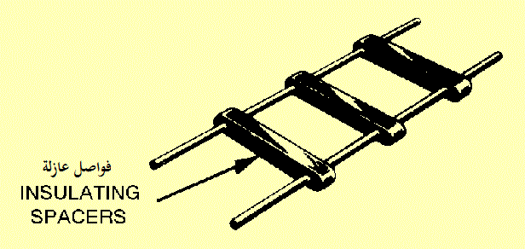
خط السلك المفتوح

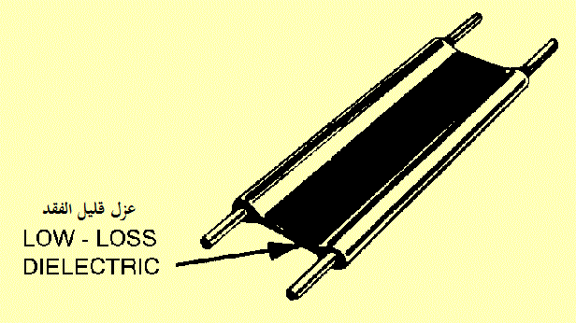
خط السلك المزدوج
4
خط الزوج المجدول

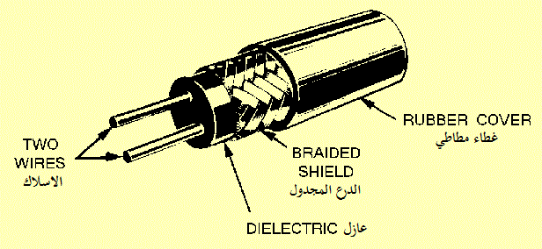
خط الزوج المصفح
يتم تحديد الممانعة المميزة لخط الارسال المتوازن ذو العزل الهوائي وفقاً للمعادلة التالية:
Z0 = 276 log (d/r)
حيث ان: d - المسافة بين الموصلات وr- نصف قطر الموصل.
5
اما إذا كانت المادة العازلة لخط الارسال مصنوعة من البلاستيك يؤخذ بعين الاعتبار السماحية النسبية للمادة العازلة K فتصبح معادلة الممانعة على الشكل التالي:
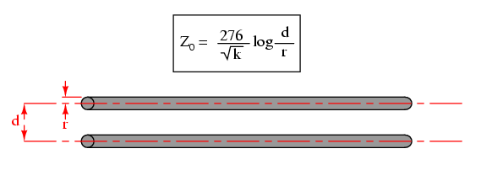
تتغير قيمة ثابت العزل K ( السماحية النسبية ) وفقاً لنوع المادة العازلة بين الموجودة بين الموصلات، تترواح قيمتها من 0.95 الى0.975 في الخط المتوازي مع عزل هوائي، اما في الخط المتوزاي مع عزل بلاستيكي فتتراوح هذه القيمة من 0.8 الى 0.95 ، وتصبح K مساوية ل0.85 في الكابل المحوري مع عزل هوائي وتتراوح قيمتها من 0.56 الى 0.65 في خط الزوج المصفح مع عزل مطاطي .
يتم تحديد طول الموجة في خط الارسال وفقاً للمعادلة التالية:
λL = CV/FMHZ
- معامل سرعة الخط. V

6
ب- الخطوط اللامتوازنة: تتألف من سلكين اثنين، يستخدم السلك الداخلي لنقل الطاقة الراديوية اما السلك الخارجي فيتم ربطه مع الخط الارضي. من أهم انواع الخطوط اللامتوازنة الكابل المحوري (cable laoaxic) .
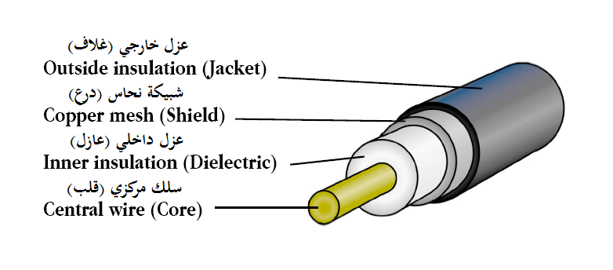
الكابل المحوري
يتم تحديد الممانعة المميزة لخط الارسال اللامتوازن وفقاً للمعادلة التالية:
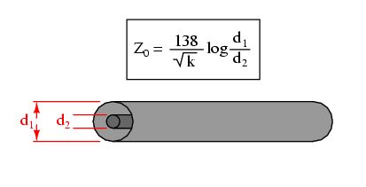

7
حيث ان:
d2 - القطر الداخلي للموصل الخارجي.
d1- القطر الخارجي للموصل الداخلي.
- السماحية النسبية (ثابت العزل) للمادة العازلة بين الموصلات.K

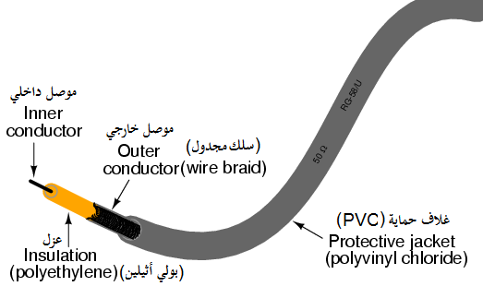
كابل محوري RG-58/U

لتحقيق المواءمة بين ممانعة خط الارسال وممانعات المصدر والحمل نستخدم المعادلة التالية:
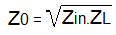
8
حيث ان:
- ممانعة الدخل ( ممانعة المصدر). Zin
- ممانعة الحمل. ZL
تتراوح قيم الممانعات المميزة النموذجية للكابل المحوري من 50 أوم الى 100 أوم كما هو مبين في الجدول التالي:
مادة العزل | Z0,Ω | نوع الخط | مادة العزل | Z0,Ω | نوع الخط
PE | 53.5 | RG-58A/U | PE | 52 | RG-8/U
PE | 53.5 | RG-58B/U | Foam PE | 50 | RG-8/U Foam
PE | 50 | RG-58C/U | PE | 52 | RG-8A/U
PE | 73 | RG-59/U | PE | 51 | RG-9/U
Foam PE | 75 | RG-59/U Foam | PE | 51 | RG-9A/U
PE | 73 | RG-59A/U | PE | 50 | RG-9B/U
Air space PE | 93 | RG-62/U | PE | 75 | RG-11/U
Foam PE | 95 | RG-62/U Foam | Foam PE | 75 | RG-11/U Foam
Air space PE | 93 | RG-62A/U | PE | 75 | RG-11A/U
Air space PE | 93 | RG-62B/U | PE | 75 | RG-12/U
PE | 95 | RG-133/U | PE | 75 | RG-12A/U
PTFE | 50 | RG-141/U | PE | 52 | RG-17/U
PTFE | 50 | RG-141A/U | PE | 52 | RG-17A/U
PTFE | 50 | RG-142/U | PE | 53.5 | RG-55/U
PTFE | 50 | RG-142A/U | PE | 50 | RG-55A/U
PTFE | 50 | RG-142B/U | PE | 53.5 | RG-55B/U
PE | 50 | RG-174/U | PE | 53.5 | RG-58/U
PE | 50 | RG-213/U | Foam PE | 53.5 | RG-58/U Foam
PE- Polyethylene
Foam PE- Foamed polyethylene
PTFE- Polytetrafluoroethylene (Teflon)
9
يتم تحديد معامل السرعة في الكابلات وفقاً للمعادلة التالية:
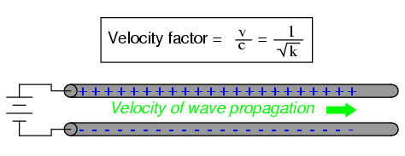
v- سرعة انتشار الموجة داخل الكابل.
4- نسبة فولطية الموجة الواقفة(Voltage Standing Wave Ratio VSWR) :
عندما تكون المواءمة جيدة بين خط الارسال والحمل تمر عبر هذا الخط أكبر كمية من الطاقة، اما اذا كانت المواءمة غير جيدة فيصل جزء من الطاقة الى الحمل ويرجع الجوء الآخر الى المصدر. تعمل الطاقة الراجعة على تخفيف الطاقة الأمامية عند بعض النقاط وعلى زيادتها عند نقاط أخرى وهذا ما يعرف بالعقد(nodes) والحلقات(loops) .
يتم تحديد VSWR وفقاً للمعادلات التالية: VSWR = Vmax / Vmin
VSWR = ZL / Z0
تكون VSWR دائماً أكبر من واحد، كلما كانت المواءمة غير جيدة تكبر قيمة VSWR ويزيد الفقد في خط الارسال.
اذا كانت VSWR تساوي 1:1 يعني ذلك ان المواءمة هي 100% ،لكن هذه القيمة غير موجودة عملياً. يمكن اعتبار 1.3:1 و 1.5:1 من القيم العملية الجيدة لVSWR .
لنفرض ان VSWR تساوي 3:1 نستطيع من خلال هذه القيمة تحديد معامل الفولطية الفولطية المنعكسة(الراجعة) من الحمل الى المصدر وفقاً للمعادلة التالية:
K = 3-1/3+1 = 0.5

10
ما يعني ان الفولطية المنعكسة تشكل نسبة 50% من الفولطية الامامية، بما ان انعكاس الفولطية والتيار يكون متساوياً يمكننا ذلك من تحديد نسبة القدرة المنعكسة والتي تشكل 25% من القدرة الواصلة الى الحمل (0.5 x 0.5 = 0.25 ).
5- المواءمة بين الخط والحمل:
يستخدم نظام المواءمة دلتا من أجل تحقيق المواءمة بين خط الارسال والحمل، فاذا كانتVSWR تساوي 4:1 من دون استخدام نظام دلتا، فإنها تصبح 1.5:1 بعد أستخدام هذا النظام. يوجد أيضاً نظام مواءمة آخر يعرف بنظام المواءمة تي.
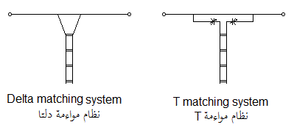
6- محول بالين (BALUN transformer) :هو عبارة عن محول يعمل على ربط خطوط الارسال المتوازنة بخطوط الارسال اللامتوازنة.
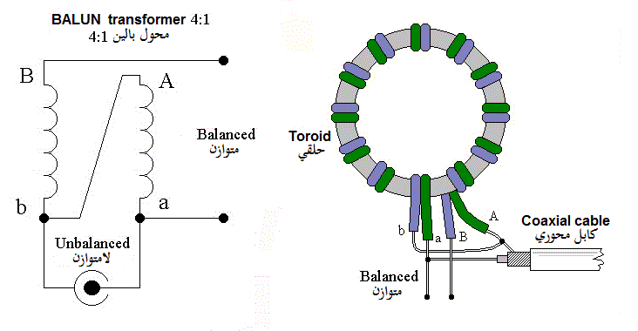
11
يستخدم محول بالين 4:1 لربط كابل محوري ممانعته 75Ω مع كابل متوازن ممانعته 300Ω .
BALUN-(BALanced- to- UNbalanced).

12

